Kako pravilno napraviti plakat
Često pri izradi plakata ne znamo odakle početi, kako ga napraviti. Na plakatu predstavljamo zadanu nam temu na jasan, privlačan i pregledan način. Izrazito bitne odrednice kojih se moramo pridržavati pri izradi plakata jesu:
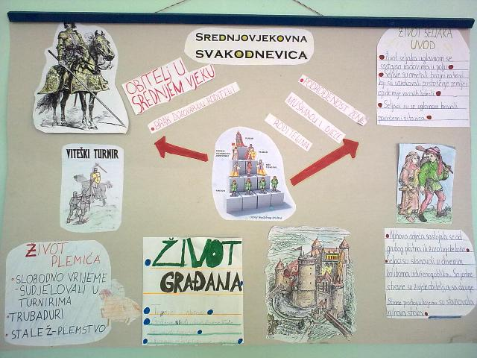
• Čitljivost
• Preglednost
• Originalnost

Čitljivost – tekst na plakatu mora biti sažet , ne ćemo ići u detalje, mora biti pisan dovoljno velikim slovima da ih možemo pročitati s udaljenosti od barem dva metra. Dok naslov mora biti još veći i uočljiv svima koji obrate pozornost na plakat.
Preglednost – tema mora biti opisana ukratko, koristeći ključne riječi i ne previše teksta, do pet, šest kraćih rečenica. Kada učenik izlaže temu razradit će te ključne napisane riječi/rečenice usmenim putem. Plakat moramo ukrasiti slikama, fotografijama, shemama, skicama.. Svakako je poželjno da učenik samostalno nešto nacrta, ali jasno da smije i nalijepiti neku sliku/fotografiju. Ne smije biti previše slika, ponekad je dovoljna i jedna, a ne smije ih biti više od pet (osima kao priroda zadane teme ne nalaže više). Poželjno bi bilo kada bi one bile podjednake veličine te nikako presitne.
Originalnost – svakako je poželjno da plakat bude svima dopadljiv. Nije dovoljno na papir samo napisati par rečenica. Treba obratiti pozornost na raspored teksta i slikovnoga materijala. Ne smo nabacati ih na papir, već skladno rasporediti. Okvir i rubovi trebaju biti usklađeni, treba pripaziti na udaljenost elemenata plakata od samoga ruba
Ocjenjivanje plakata – često mislimo da smo samim činom izrade plakata već zaradili peticu, no nije baš tako. Plakat ocjenjujemo kao i sve ostalo – ocjenama od jedan do pet. Pri ocjenjivanju učenik dobiva ocjenu koja proizlazi iz same uspješnosti izrade plakata (jesu li poštivana gore navedena pravila izrade plakata) te znanjem koje je učenik pokazao o zadanoj mu temi.

